
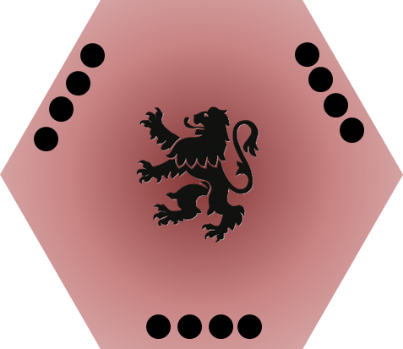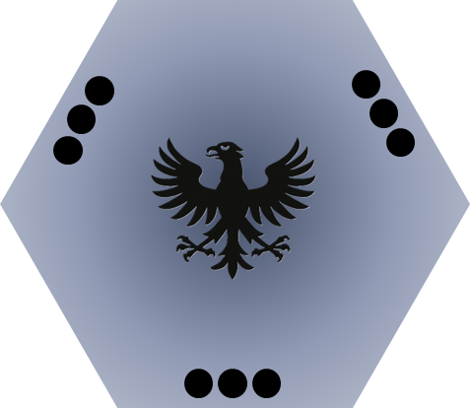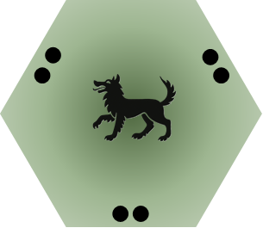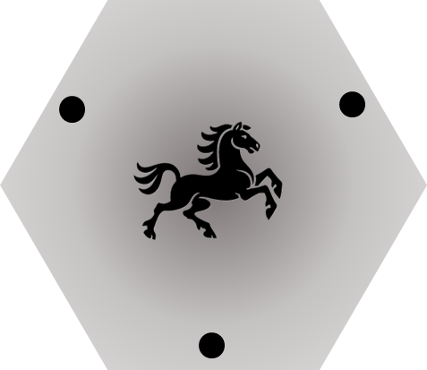

 |  | Tuile de commandement
 |  | 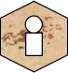 | Baron | 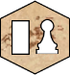 | Donjon +  Chevalier | 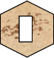 | Donjon
Ordre aux troupes | Concentrer | 
Ordre aux troupes | Disperser
Ordre aux troupes | Recruter |  |  |  |  | 
Ordre aux troupes | Construire

Résolution | Manoeuvre | Tuile |  | Intendance | Réserve
Résolution | Construire Donjon | 3 troupes |  | 3 troupes | --
Résolution | Détruire Donjon | 3 troupes |  | -- | 3 troupes
Résolution | Capturer Donjon | 9 troupes |  | 3 troupes | 6 troupes

